Д. Богославский
Dm.bgslvsk@gmail.com

«ДЕРЖИСЬ НА ПОВЕРХНОСТИ...»
(история для семейного просмотра)

- «Здесь была Лисичка»

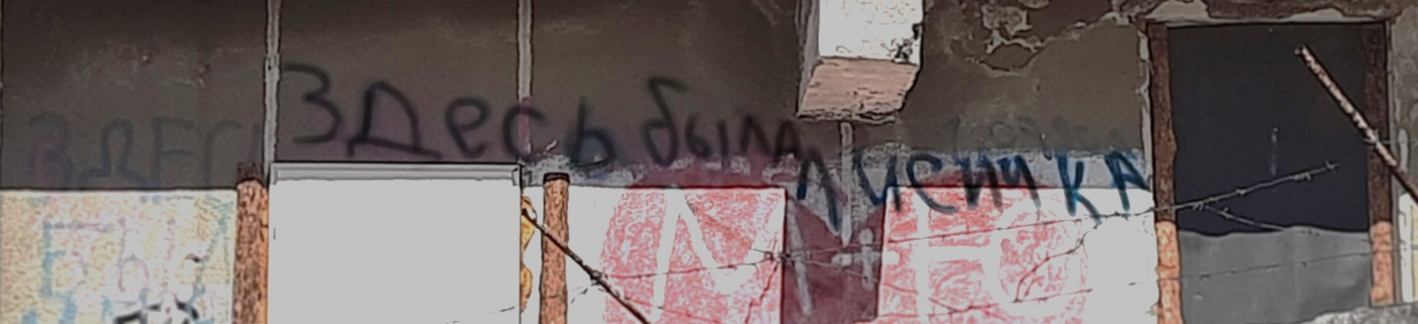

Старый заброшенный бассейн: отбитая временем и людьми кафельная плитка, выбитые окна, затянутые (и уже кем-то прорванные) полиэтиленом, строительный мусор, битые бутылки, окурки… В сам бассейн сброшены вещи - артефакты былой жизни: металлические шкафчики, лавочки, огромная вешалка гардероба, с наброшенной на неё какой-то ветошью, кем-то снятые двери, столы, стулья…

Над бассейном на высоте 10-ти метров нависает стандартная вышка для прыжков в воду (2 метра шириной, 6 метров длиной). Откуда-то из-за обшарпанных стен бассейна слышатся смех и голоса, через какое-то время на вышке появляются Кира и Кирилл, им около тридцати пяти, они хорошо одеты для этого грязного и запылённого места. Битое стекло хрустит под подошвой их недешёвой обуви, разлетаясь несильным эхом. Кира подходит к краю вышки, и почти сразу же делает шаг назад. Кирилл подхватывает её под локоть, бережно подтягивая к себе.

КИРИЛЛ. Осторожно, тут перил нет с этой стороны. Бомжи на чермет, наверное, срезали.
КИРА. Аж голова закружилась, жуть… Раньше ведь я совсем не боялась… Это знаешь, как… это величественно и ужасно одновременно... Жесть…

Кира и Кирилл рассматривают огромное пространство заброшенного бассейна.

КИРИЛЛ. Величественно и ужасно… Как это место может быть ужасным, Кир, оно ведь наше?
КИРА. Двадцать лет назад этот басик был нашим, а теперь это место кого-то другого. Может таких же безголовых, как и мы двадцать лет назад, но уже не наше точно.
КИРИЛЛ. Но ведь круто, а?
КИРА. Без «бэ», Кирилл. И было круто, и сейчас. Видочек сумасшедший, огонь просто. Ты, конечно, научился удивлять!
КИРИЛЛ. Чего? Научился? А раньше, что… не умел?
КИРА. Ну, раньше… Блин, мы, наверное, сейчас так странно выглядим тут.
КИРИЛЛ. Не переводи тему, Кира, я что раньше не умел удивлять?
КИРА. Ты серьёзно? Ты серьёзно вот так прикапался к словам? Кирилл, ты пропал с горизонта двадцать лет назад, двадцать лет! Явился, как снег на голову, привёз сюда, на наше место, место, которое тогда, в юности, было нашим. Да, блин, двадцать лет назад, ты – девятиклашка сутулый не умел удивлять. Кирилл, что в этом такого?
КИРИЛЛ (после паузы, улыбаясь). Вот теперь это ты! Узнаю! Такая же правдорубка, без тени смущения и страха, как и была! Справедливая правдорубка!
КИРА. Мясорубка, блин, Кирилл. Ты не умел удивлять, а я кокетничать и замазывать прыщи тоналкой. Что тут такого?

Смеются так… по-доброму, радуясь встрече.

КИРИЛЛ. Дай, обниму!

Кира делает шаг на встречу Кириллу, и они обнимаются. Честно. Искренне.

КИРА (открывая сумочку, доставая телефон). Давай селфи. Ну, не корчи рожу.
КИРИЛЛ. Давай так, чтобы надпись было видно. Зря писал, что ли!?
КИРА. Ой, писатель. Подкатывал ко мне, вот и написал.
КИРИЛЛ. Думал, тебе будет приятно. «Здесь была Лисичка», тоси-боси, думал, замутим с тобой.
КИРА. Фуф, давай фоткаться уже, пока меня не стошнило от этого «замутим». Бя-я. Всегда ненавидела это слово. И «малая» ещё. «Э, малая, привет, замутим» – фуф, аж, вон, дрыжики по рукам побежали!

Кира обнимает Кирилла одной рукой, выстраивает кадр так, чтобы надпись «Здесь была Лисичка» попадала полностью, но за мгновение до снимка:

КИРИЛЛ (детским голосом). Ну-ка, чо-каво, Кирилл? Чо-каво?

Кира прыскает от смеха.

КИРА. Блин, ну ты вспомнил, дурак!
КИРИЛЛ. Ну ты же так говорила, не я.
КИРА. Ну-ка чо-каво, Кирилл? – Да ничо, фрустрирую… Блин, как прикольно вспомнить, Кирилл, как здорово! (смеётся, обнимая Кирилла) Всё, давай серьёзно!

Смотрят в телефон. Кира выстраивает кадр.

КИРА. Всё, готов? Только серьёзно, чтоб я в инсту выложить смогла! Я же уже серьёзная леди, ё-моё. Всё, поехали, серьёзно!

Неожиданно Кирилл вырывает телефон из её руки и с силой бросает вниз.

КИРИЛЛ. Давай серьёзно!

Телефон разбивается с гулким эхом. Оно плещется, как вода в когда-то наполненном бассейне. Кажется, что на облезлых стенах бассейна проступают старые школьные окна, длинные коридоры с затёртым линолеумом… Как-будто сквозь толщу воды слышится школьный звонок... но Кира и Кирилл наверху не видят и не слышат этого.

КИРА. Что ты делаешь, Кирилл, что ты творишь?
КИРИЛЛ. Спокойно будь! Я тебе ничего не сделаю! Просто поговорим! Серьёзно!
КИРА. Ты больной, блин?..

Кира хочет уйти, но Кирилл отталкивает её к перилам, она в испуге прижимается к ним.

КИРИЛЛ. Здесь стой, и нормально всё будет.

Внизу, у сброшенной в бассейн стойки гардероба, на которой набросаны ветошь, спасательные жилеты, и какие-то старые вещи появляется девчонка – КИРА пятнадцати лет, она заплакана. Всхлипывая, она мечется у стойки, и прячется под вещи.

КИРИЛЛ. Двадцать лет тут не были, говоришь? А я почти каждый день! Во снах, воспоминаниях, обрывками, эпизодами, фразами. Каждый день, от первого дня до последнего, когда оставил тебя тут, на этой самой вышке.
КИРА. Чего ты хочешь, Кирилл, что ты вообще вспоминаешь такое, успокойся?!
КИРИЛЛ (кричит). Я спокоен! (спокойнее) И я не вспоминаю… я помню всё до мелочей! До подробностей!

- «Ведь я могу, значит можно»

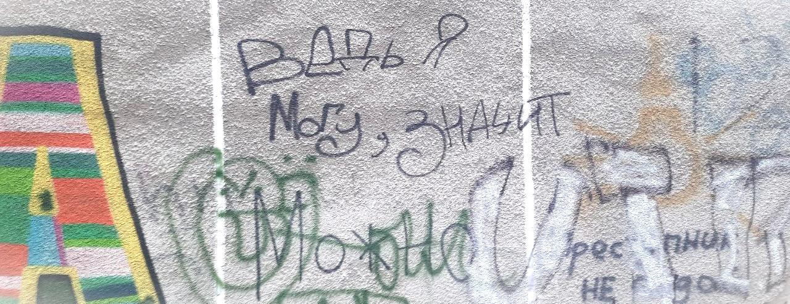

Внизу, в пространстве старого бассейна появляется КИРИЛЛ пятнадцати лет. Школьный звонок из-под толщи воды становится всё явственней. Стены школы становятся явственней. Кирилл в женской раздевалке у спортивного зала. Он идёт к вешалке с развешенными вещами, шарит по курткам, находит деньги, забирает себе, шарит дальше, и… находит под одной из курток спрятавшуюся там заплаканную Киру.

КИРИЛЛ. Слышь, новенькая, ты меня не видела, поняла?
КИРА (после паузы). Не поняла! Ты в женской раздевалке, придурок? Что тебе надо?
КИРИЛЛ (убирая деньги в карман). Не твоё дело.
КИРА. Ты… да ты по курткам шаришь, да?
КИРИЛЛ. Что ты хочешь? Что ты хочешь, а? Просто забыла обо мне, и всё, поняла?

Кирилл, как гипнотизёр щелкает пальцами, и накрывает её курткой, Кира вырывается.

КИРА. Не поняла, понял! Ты же вор! Ты из какого класса?
КИРИЛЛ. Ты что-то не просекаешь, или что, малая?
КИРА. Не просекаю! Ты зачем это делаешь?
КИРИЛЛ. «Могу, значит можно!», слышала такое?
КИРА. Не слышала!
КИРИЛЛ (хватает Киру за шею). Короче, мне тут нет времени с тобой трещать, последнее предупреждение, или молчишь, или…

Кира бьёт Кирилла коленом в пах, тот сгибается от удара. Кира выскакивает из раздевалки и закрывает дверь на торчащий в замке ключ. Кирилл бьёт ногой в закрытую дверь несколько раз. Кира садится спиной к двери, и диалог продолжается через неё.

КИРИЛЛ. Я тебя урою, овца!
КИРА. В моей гимназии училка сама дверь в раздевалку закрывала, а у вас, кто последний тот и ключ несёт. Бардак, бардачина просто.
КИРИЛЛ. Новенькая, новенькая, слышь, тебя как зовут?
КИРА. Кира. Вот потому ты и воруешь, потому что можно.
КИРИЛЛ. Слышь, Кира, я тоже Кира, прикинь. Кирилл, то есть… Слышь, новенькая, открой, а? Давай мирно поговорим, решим там, чё ты как овца?
КИРА. Думаешь, я после «овцы» тебе открою?
КИРИЛЛ. Слышь, я по нормальному тебя овцой назвал!.. Я тебе клянусь, я отвечаю просто, ничего тебе не сделаю. Мне попадать нельзя сейчас. Ваще нельзя.
КИРА. А что с тобой?
КИРИЛЛ. Я на учёте, на комиссии, короче, состою, мне попадать нельзя, слышь Кира, нельзя попадать. У меня один залёт и я на ВК заеду, поняла чё?
КИРА. Какое ВК, ВКонтакте?
КИРИЛЛ. Детская воспитательная колония, овца, поняла?!
КИРА. Я тебя воровать не заставляла… Я вот даже понять не могу, а чего ты сам воруешь? Заставил бы кого, если тебе попадать нельзя. Поставил лошков своих на «дачки», и чиль. Я таких в своей гимназии видела, им за две перемены знаешь сколько денег собирали? На пару «одноразок» по две тысячи затяжек точно хватало! Или ты не главный тут, не крутой?
КИРИЛЛ. Крутой! Хочешь сделаю, чтобы тебя в школе ваще никто не трогал?
КИРА. Давай, особенно, чтобы учителя! Нормально, сделаешь?
КИРИЛЛ. Ля ты крыса, а! Ну реально, новенькая, нельзя мне попадать.
КИРА. Опять двадцать пять!.. Всё короче, я пошла за училкой.
КИРИЛЛ. Слышь, новенькая, погоди… я… короче, я за бабушкой ухаживаю…
КИРА. Ты дебил?
КИРИЛЛ. А ты - овца. Я серьёзно…
КИРА. Фуф, бред какой, а!..
КИРИЛЛ. Серьёзно тебе говорю.
КИРА. Да что ты говоришь!
КИРИЛЛ. Серьёзно… (голос Кирилла становится тише, паузы дольше) серьёзно говорю. По тебе видно, что ты из нормальной семьи. У тебя же семья, наверное, целая. Ну, то есть полная семья у тебя, а у меня… у меня тоже нормальная семья, чтобы ты не думала, если чё… просто отчим и матушка, короче… ну, короче вот так, понимаешь, на кире, короче. Бухают. А я за бабулей, в общем… приглядываю… им всем пофиг, потому что, а я за ней смотрю как бы… этот… смотрю за ней, короче. Ну и когда у неё таблетки заканчиваются, то обычно конец месяца обычно, и деньги тоже заканчиваются, пенсия там… а у этих-то, у родаков, просить без толку, короче, а я вот пытаюсь как-то вывозить всю эту фигню… как-то так короче, новенькая… чё я пацанам скажу, что за бабкой ухаживаю? Не по-пацански…

Пауза.

КИРА. Господи, какой бред.
КИРИЛЛ. Я реально тебе…
КИРА. В том то и дело, что я верю… какой же бред, а? «Не по-пацански»! Бред… Деньги положи на место… На доверии, да? Я проверять не буду, просто на место положи и всё… Идиотизм просто…

Кирилл встаёт, идёт к развешанным курткам, кладёт деньги обратно.
Кира встаёт, трёт лицо руками, берётся за ключ.

КИРИЛЛ. Я положил, короче. Отвечаю. Вернул.
КИРА. Идиотизм просто. (открывает) И-ди-о-тизм…

- «И город станет пустым и ярким, мама»

КИРА. Идиотизм просто, Кирилл! Ты… ты меня пугаешь…

На вышке заброшенного бассейна Кира схватилась за перила. Кирилл смотрит в глаза подруге детства, и через секунду приходит в себя от заливавшего глаза раздражения.

КИРИЛЛ. Слушай… я это… переборщил, в общем. Ты извини, а?
КИРА. Кирюша, давай я просто уйду, и мы всё забудем. Просто уйду. Ты пропусти меня, и я просто уйду. Без обид. Совсем.
КИРИЛЛ. Я не хотел тебя напугать, Кир, родная, я просто сорвался что-то…
КИРА. Без проблем. Забыли. Честно. Я пойду...
КИРИЛЛ. Я тебе телефон должен.
КИРА. Фиг с ним с телефоном.
КИРИЛЛ. Нет, я долги не забываю. Я тебе новый куплю. Давай сейчас спустимся, симку из этого достанем…
КИРА. Не-не, не надо, сейчас восстановление номера в пять секунд делают. Давай я просто уйду, да?
КИРИЛЛ. У тебя же там, наверное, фоток куча всяких, видосиков… кто у тебя, дочь?
КИРА. Сын. Все в порядке, из облака сейчас всё восстанавливается, и фотки, и видео. Давай я пойду… Хочешь, пойдём вместе? Пойдём, Кирилл, пойдём.

Кирилл трёт лицо руками, садится на корточки, всё ещё перекрывая выход.

КИРИЛЛ. А куда идти, Кира? Это же наше место. Ты вспомни. Место силы и укрытие от проблем. Мир, который мы создавали сами всеми этими надписями, нашими лозунгами, постулатами нашими жизненными. «А вчера в гематогене я обнаружил чью-то кровь»…

На стенах бассейна, то тут, то там проявляются рисунки:

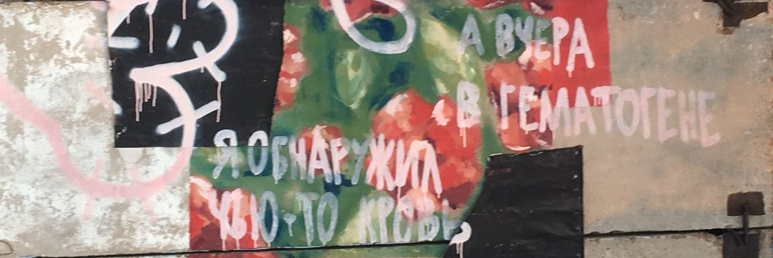

КИРИЛЛ. И мы приходили сюда, чтобы «постараться сбежать от этого потустороннего мира, который называют реальностью». Приходили, чтобы скрыться от всего, что окружало нас снаружи, что мешало нам жить и дышать. Это же наше место, Кира, как же мы уйдем, мы же так давно тут небыли, и так давно сюда шли… шли… шли…

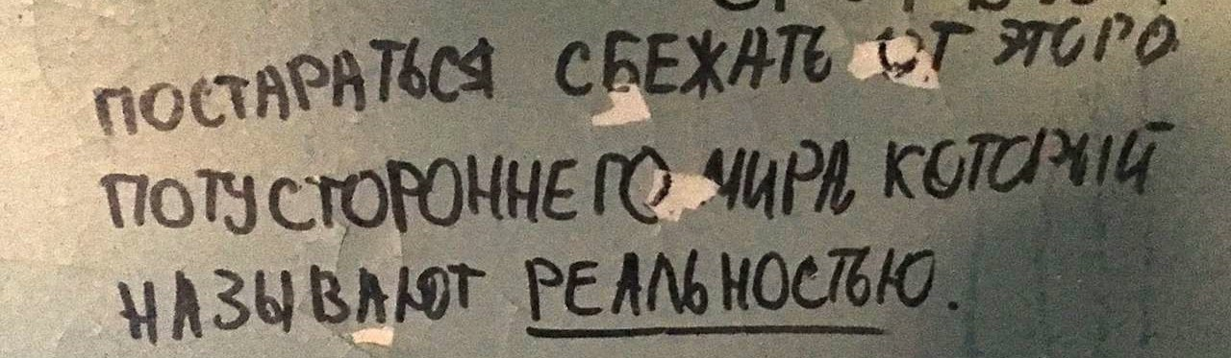

КИРИЛЛ. Восток моей юности, запад беглых огней, на вечной дороге. Ты помнишь? Восток моей юности, запад беглых огней, на вечной дороге… Восток моей юности, запад беглых огней, я на вечной дороге, я на вечной дороге…

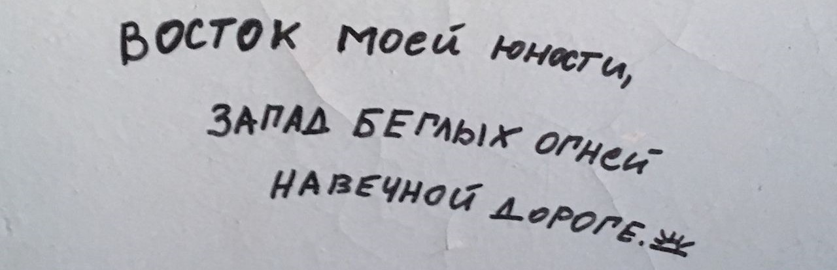

КИРА. В бури и грозы, в житейскую стынь, при тяжёлых утратах и когда тебе грустно, казаться улыбчивым и простым, самое высшее в мире искусство! Вот это помнить надо!

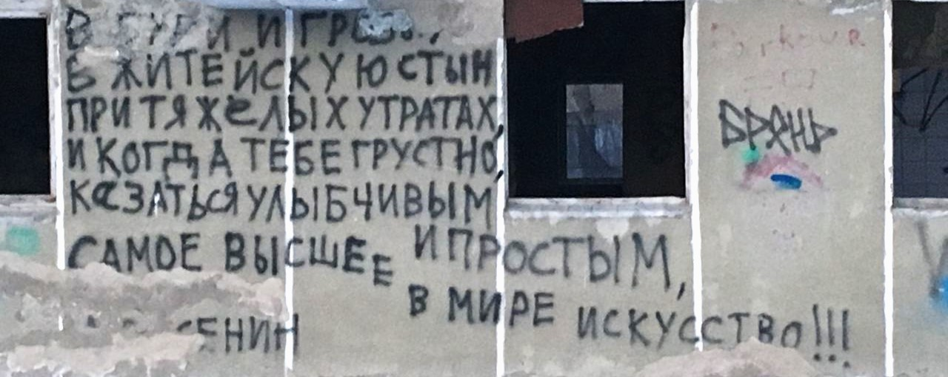

КИРИЛЛ. Есенин, «Черный человек», помню… Скажи, почему ты плакала тогда в раздевалке?
КИРА. Ты вменяемый, ты вообще «вменько», Кирилл? Мы не виделись двадцать лет, ты приводишь меня в нашу заброшку, разбиваешь телефон, берёшь в заложницы, а теперь спрашиваешь, почему я плакала двадцать лет назад?
КИРИЛЛ (после паузы). Ну так почему?
КИРА. Ты спрашиваешь почему я плакала тогда в раздевалке? Потому что раздевалка во время уроков, или школьный туалет – это единственные места в школе, где можно найти уединение подростку. Устроил ответ?
КИРИЛЛ. Ну чего ты издеваешься, Кира, ты же поняла, про что я спросил.

Внизу, среди набросанного хлама появляется пятнадцатилетняя Кира. Она часто дышит, глаза её на мокром месте. Девочка оглядывается по сторонам, находит спасательный жилет, надевает его на себя, и ложится раскинув руки на грязный пол, будто на воду. Лежит так, дышит какое-то время успокаивая дыхание.

КИРА. С первого класса я просто ненавидела школу: я была полненькой, носила очки, и одноклассники из-за этого постоянно меня дразнили. У меня не было друзей, и на уроках я сидела за партой не одна, только потому что учителя нас рассаживали «мальчик-девочка» и по зрению.
Всё время в школе я вспоминаю как сплошной кошмар. Однажды наша учительница заболела, её заменяла другая, и тогда все сели по парочкам - кто с кем дружит. Соответственно, у меня соседа не было. Сзади меня сидели Катя и Аня, две подружки, и смеялись надо мной, а когда я им несколько раз ответила, они стали тыкать мне в спину и бок циркулем. Мне было больно и обидно, но учитель не обращала внимания на мои слова, а потом вообще накричала на меня, и я выбежала из класса.
Поплакав в туалете и немного успокоившись, я решила вернуться на урок. Выхожу, а из-за угла выбегает мой одноклассник Миша и ударяет меня кулаком в живот - туда, где солнечное сплетение. Я снова заплакала…

Пятнадцатилетняя Кира начинает задыхаться. Она лихорадочно водит руками по телу, и спасательному жилету, находит застёжки, и начинает защёлкивать их, успокаиваясь с каждым новым «кликом» пластмассы.

КИРА. А рядом стояли те самые Катя и Аня, и смеялись. Оказалось, они подговорили Мишу меня ударить. Я подхожу к своей парте и вижу, что мои вещи раскиданы по всему кабинету, а очки… одно стекло было закрашено красным, а второе синим маркером. «Это тебе подарок, чтобы в киношке сразу в 3-D смотреть».
Надо мной издевались всю начальную школу. В пятом классе из-за проблем со здоровьем мне пришлось перейти на домашнее обучение. В седьмом классе я вернулась в школу совсем другим человеком. Из-за проблем со здоровьем я потеряла в весе, а после уже следила за собой, чтобы больше не быть ни полненькой, ни пухленькой, ни жирной… Хотя проблемы из-за очков никуда не делись.
Родителям я никогда не жаловалась: пыталась доказать, что я взрослая и могу решить свои проблемы сама. И так как свои эмоции я привыкла скрывать, мне кажется, учителя тоже вряд ли догадывались о том, что надо мной издеваются.
А в девятом классе я перешла в другую школу с мыслью, что больше никому не позволю надо мной издеваться. И не позволяла, держала оборону и отвечала, но раздевалка или туалет всё равно оставались моим тайным укрытием. В общем, если спросить меня, что хорошего было школе с первого по девятый класс, я отвечу: «Ни-че-го».

На вышке Кирилл начинает смеяться.
Пятнадцатилетняя Кира встаёт с холодного, грязного пола, залезает на кучу хлама и ложится там, свернувшись в позу эмбриона.

КИРИЛЛ. Вечно вы девчонки переживаете из-за того, как выглядите. В любом возрасте. В любом. Да ты вспомни любого подростка – это ж велосипед, а не человек. Длинные руки, шея такая же, на которой болтается прыщавая башка. Непропорциональные, да ещё и волосатые ноги с огромными ступнями. Это я про мальчиков сейчас, про мальчиков. И ты ходишь, и чувствуешь всю эту свою непропорциональность, и в тебя постоянно летят подколы, и чем жёстче они, тем остальным смешнее. Да… если и у меня кто-нибудь спросит, что хорошего было у меня в школе, я так же отвечу: «Ни-че-го».
КИРА. Даже сейчас, спустя столько лет?
КИРИЛЛ. Даже сейчас. Этот момент взросления, формирования… Это постоянное унижение на физическом уровне. У пацанов так ваще жесть. Кто-то в очках – ботан, а значит лох, кто-то слабее, медленнее тебя бегает на физре, меньше подтягивается – слабак. Культ силы! Культ унижения, и силы! И я это тогда понял, Кира! Про этот культ силы! Потому что надоело выслушивать насмешки! Потому что находиться на вершине пищевой цепочки безопаснее. А клевать куда приятнее, чем получать зуботычины. Поэтому я и решил, что стану центровым в нашей школьной банде… Но… знаешь, если быть совсем откровенным, то у меня всё решил случай. Секунда. Какое-то мгновение.

Внизу, среди набросанного хлама появляется пятнадцатилетний Кирилл. Он бродит по бассейну что-то ища, но не найдя необходимого ложится на грязный пол, будто на воду.

КИРИЛЛ. Одним днём мы с пацанами тусовались на заброшках, а потом решили идти на гаражи, на тарзанку. Минуя собак и сторожевую будку, мы добрались до конечной точки, откуда прыгали с гаражей на верёвке с привязанной к ней дряхлой доской. Все по очереди прыгали, матерились, смеялись.
В один момент, когда снова подошла моя очередь, кто-то постучал по потолку изнутри гаража, а затем начал что-то недовольным голосом говорить. Я пошёл глянуть. У гаража стоял дед лет 60-ти. Увидев меня, он принялся отчитывать нас, требовал слезть и покинуть территорию кооператива. Я попытался сказать ему что-то типа «мы же не делаем чего-то плохого, просто развлекаемся». Но дед не унимался, и орал матом, что достанет нас и посбрасывает с гаража за шкирки, как котят. Это было смешно! Мы же на гараже, и он не может нас достать, да и что бы он сделал нам? Дед, иди проспись!
В общем, началась словесная перепалка. Дед стал орать на нас матом, а мы в ответ. Мы не собирались уходить, мы не боялись, и даже слезли на землю, чтобы показать ему наши намерения. И тогда. И тогда дед взял в руки топор, чтобы пригрозить... А я в ту секунду словно сорвался и уже не управлял собой.

Пятнадцатилетний Кирилл начинает задыхаться, лихорадочно водит руками по своему телу, пытаясь расстегнуть рубашку, тянет руки вверх, будто всплывая на поверхность. И кричит, кричит, словно пытаясь выкашлять из себя слова, как воду из лёгких.

КИРИЛЛ (распаляясь). Старый урод! Почему какой-то дед мешает мне хорошо проводить время? Я сделал что-то не то? Я разве не начал с тобой говорить нормально? Я для тебя ничтожество только потому, что я младше тебя? Урод! УРОД!
Я подобрал камень и бросил в него... И вот тут, вот тут всё со мной решилось. Наверное, если бы я не попал, или попал ему куда-нибудь в живот, мы бы быстро свалили оттуда. Но я попал в бровь, брызнула кровь. Яркая, красная, кажется, я даже ощутил какая она горячая. Дед пошатнулся. А мне захотелось ещё! Захотелось ещё! Я подобрал ещё камней и начал бросать в него. И ещё. И ещё! Разбитая бровь заливала его глаз красной горячей кровью, разбитый задний фонарь на старенькой волге, тоже красный, зиял дырой. Красота-а-а… Я видел перепуганные глаза деда, а ещё… ещё я видел глаза своих пацанов. В них тоже был страх. Страх и уважение! Всё! Теперь я был на вершине пищевой цепочки!

Пятнадцатилетняя Кира находит спасательный круг, и бросает его лежащему Кириллу. Круг падает прямо на него, но Кирилл его отбрасывает.

КИРИЛЛ. Меня оттянули, мы убежали, и разошлись по домам, но видео, которая сняла одна девчонка, которая была с нами, уже разбежалось по сети… Начались проверки, нашли этого деда, а потом и всех нас… Мне, так как я итак состоял на учёте в ПДН, дали условку, а ещё на нашу компанию ополчился весь интернет – начали присылать какие-то угрозы в соц.сетях.
Но я уже знал вкус крови, и готов был мстить всем и каждому. «И город станет пустым и ярким, мама». И город станет пустым и ярким!

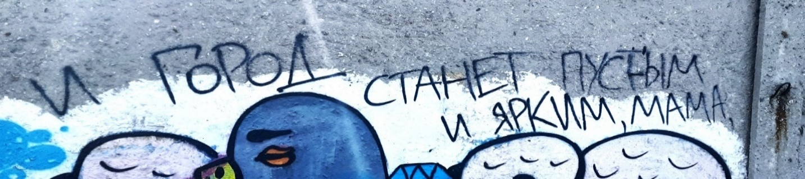

КИРИЛЛ. «Я всегда мил с теми, кто мил со мной, это главное правило джентельмена. А грубиянов ожидает сырой перегной, и дальше ад в три непрерывных смены». Я уже знал вкус крови, и хотел, чтобы все эти дебилы исчезли из города, с лица земли, отовсюду! И от своей злобы я был уверен, что очень сильно могу этому помочь.

На дне бассейна Кира ложится рядом с Кириллом, накрывая их спасательным жилетом.
На вышке Кира опёршись о перила, долго смотрит на Кирилла тридцати пяти лет.

КИРА. Что с тобой происходит? Я вижу, что тебе надо выговориться, но неужели для этого тебе надо было разыскать меня через 20 лет, чтобы вспоминать тут детские травмы?

Пауза. Кирилл смотрит на Киру, отводит взгляд. В кармане его пальто вибрирует телефон, он достаёт его, и с силой бросает с вышки, суетится, мнётся на месте.

КИРИЛЛ. Да, не нужно было, Кира. Извини… Во-о-т. Теперь можем отправиться за новыми телефонами, я же тебе должен, должен же. И это… может надо поторапливаться, я же столик забронировал… и… (истерично смеётся) а как мы теперь вызовем такси?..
КИРА. Прекрати. Остановись! Просто остановись. Давай сядем, вот как есть, давай.

Кира смахивает ногой осколки стекла с вышки, они падают, разлетаясь отчетливым эхом. Она садится на грязный пол, постукивает рукой рядом, приглашая Кирилла сесть.

КИРА. Давай, давай, садись. Раз тебе надо поговорить, я – тут! Давай, как раньше.
КИРИЛЛ (садясь). А как раньше? Ты помнишь?
КИРА. Раньше? Ну, ты был весь такой крутой, в школе не подходил и не здоровался…
КИРИЛЛ. А потом переписка в ВК…
КИРА. До часу.
КИРИЛЛ. До двух.
КИРА. До трех ночи. И где-то к четырём засыпаешь, потому что думаешь о тебе, и что у нас, наверное, что-то там может получиться… а потом утро расставляет всё на свои места, и в школе ты снова проходишь мимо.
КИРИЛЛ. Я такой урод был, да?
КИРА. Да.
КИРИЛЛ. Офигеть…
КИРА. Я много думала о том, что бы было, если бы мы с тобой… ну… а потом отвечала себе, что девочкам не мутки нужны эти ваши дурацкие, а нормальные отношения.
КИРИЛЛ. Это какие?
КИРА. Принц, конь, замок…

Молчание, смотрят куда-то в даль думая о своём.

КИРА (после паузы, спокойно). Ну-ка, чо-каво, Кирилл?
КИРИЛЛ (после паузы, улыбнувшись). Да ничо… фрустрирую…

- «Я вскрыл свои вены, а там моря и океаны хлещут»

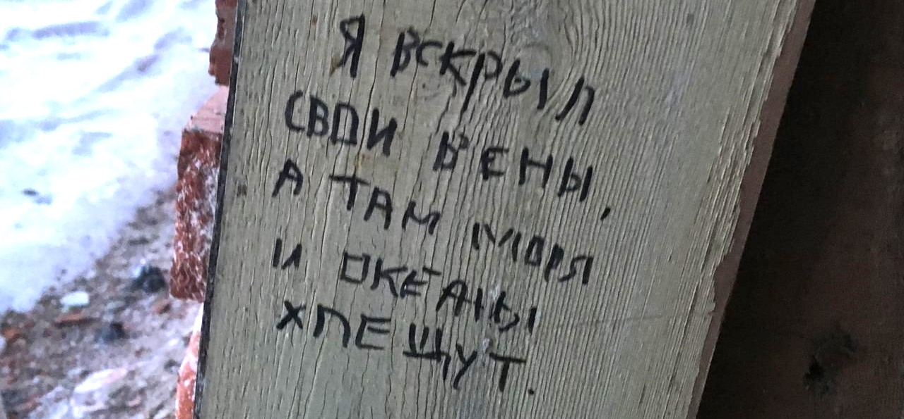

Внизу, пятнадцатилетние Кира и Кирилл сидят по разные стороны бассейна, освещённые светом мобильников. Они вставляют наушники в уши, включают музыку. Через какое-то время на стенах начинает всплывать текст их переписки в ВКонтакте.
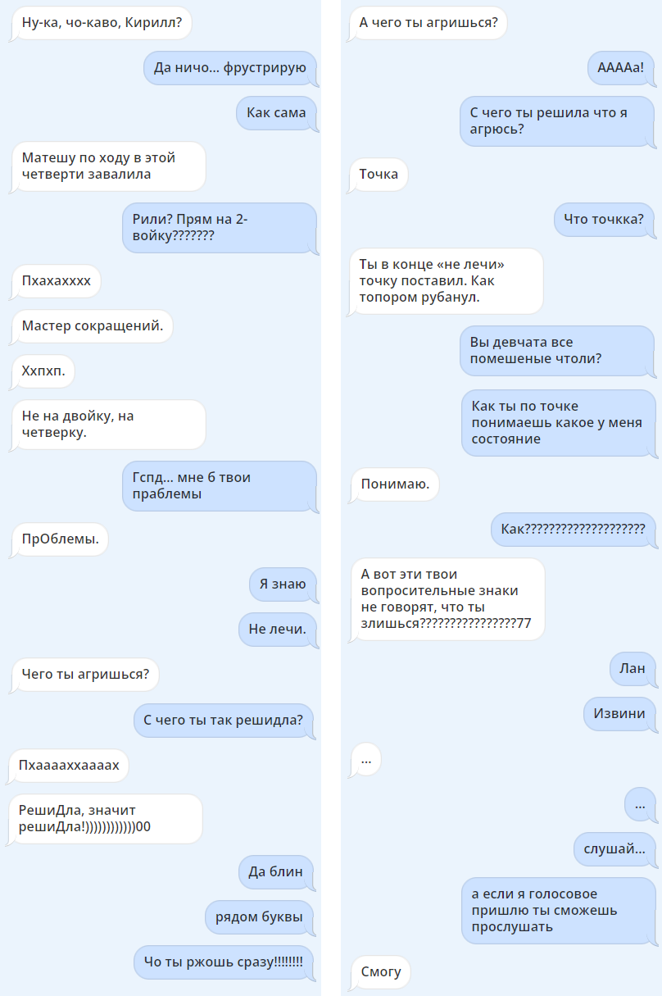

КИРИЛЛ (голосовое сообщение). В общем, привет… Я, короче, хотел тебе просто рассказать, ну, типа писать долго, короче. Поэтому так. В общем, у меня есть один прикол… который как бы не прикол совсем, вот. Эээ… В общем, я люблю в какие-нибудь комменты заходить или чаты там абсолютно незнакомых мне людей, и поливать там, короче. Ну, такой кибер-буллинг, типа, только мне кажется пожёстче (хихикает). Темы ваще разные, я бы даже сказал без разницы какая тема, я могу ваще ничего не знать про что они там трут, просто от балды суёшь им противоположное мнение и понеслась!.. чёта самому уже не смешно… Ну, и короче, всегда находится тот, кто не может остановиться, прям видно как у него в коментах пукан подгорает, он там что-то пыжится, вякает, тяфкает, а ты просто обесцениваешь его и всё. А если кто-то подключается, то пытаешься их ещё и посрать между собой. Горите, короче, горите. Ну с оскорблениями там, понятно. Фотки там посмотришь, на что подписан, и понеслась булить… один раз инвалида какого-то захэйтил… И вот ты прям представляешь, как они там корчатся от бессилия с той стороны телефона, или компа, и такое знаешь, такое… счастье, что ли, типа кольцо всевластия у тебя, потому что то, что они могут тебе ответить тебя никак не касается, тебе же пофиг ваще, ты такой бронированный в этой ситуации, а у них там пригорает нехило так… и вот важное теперь, наверное, что я раньше как-то, ну знаешь, ну такой поугораю с этого, ну и типа норм, а сейчас даже какая-то тяга, прям как наркотик, прийти и насрать кому-то на голову просто так, они корёжаться, а ты рофлишь нормально так и тебе норм.
КИРА (голосове сообщение). Ну ты больной… я в пол третьего ночи такую фигню слушать должна? Ты ненормальный, Кира, что я тебе еще могу сказать, маньячила какой-то, вот и всё… а с инвалида рофлить, так это ваще не алё.
КИРИЛЛ (голосовое сообщение). Ну понятно, короч, спок.
КИРА (голосовое сообщение). Ну давай, правильно, обидься на меня, что ты дебил. Всё. Спок.

Кирилл откладывает телефон, какое-то время сидит, берёт его снова.

КИРИЛЛ (голосовое сообщение). Ты не поняла ни фига, Кира.

Кира прослушивает сообщение на своей стороне бассейна. Не отвечает. Долгая пауза.

КИРИЛЛ (голосовое сообщение). Я с тобой поделился, а ты просто… просто… ясно, короче… я думал ты мне что-то скажешь, совет какой, потому что меня что-то не устраивает такая фигня… ну, а раз так, значит так, ок. Буду сам вывозить. Маньячелой тоже спокойней, наверн, ни кто мозг не парит, в конце концов. Споки.

Кира прослушивает сообщение на своей стороне бассейна. Через паузу записывает.

КИРА (голосовое сообщение). Слушай, не обижайся… У меня тоже есть… серкет, о котором никто не знает. И я тоже никому не могу о нём рассказать. И, скорее всего, не смогла бы рассказать и тебе, если бы мы говорили просто, ну, рядом. Но наговаривать в телефон сейчас почему-то не так страшно. В общем, моя тайна – это селфхарм. Я себя режу в районе живота, ну, чтобы на руках не было следов, потому что я не могу разочаровывать родителей… Кто-то говорит, что это агрессия направленная на себя, но для меня… это вроде как выводит меня из оцепенения, возвращает контроль. Появляется какой-то драйв… не могу описать, потому что… потому что… не знаю, потому что я так хочу, это мой выбор, потому что… ну, если я ничего не могу контролировать во внешнем мире, то хоть себя-то я ведь должна, должна контролировать!

Кира останавливается. Не отправляет сообщение. Удаляет.

КИРА (голосовое сообщение). Я неправильно отреагировала, Кирилл, извини. Просто… просто неделя какая-то, и с математичкой проблемы, и вообще, я… я засыпала уже… В общем, это нифига не прикольно, и знаешь… в общем, я бы хотела тебе помочь… Я, наверное, опять не так сказала… не помочь, ты же не беспомощный, а… короче, если ты хочешь поговорить, то я всегда за, в общем. Споки.

Кира отправляет сообщение. Сообщение доставлено, прослушано, но ответа нет.

- «Поджигай этот толерантный рай»

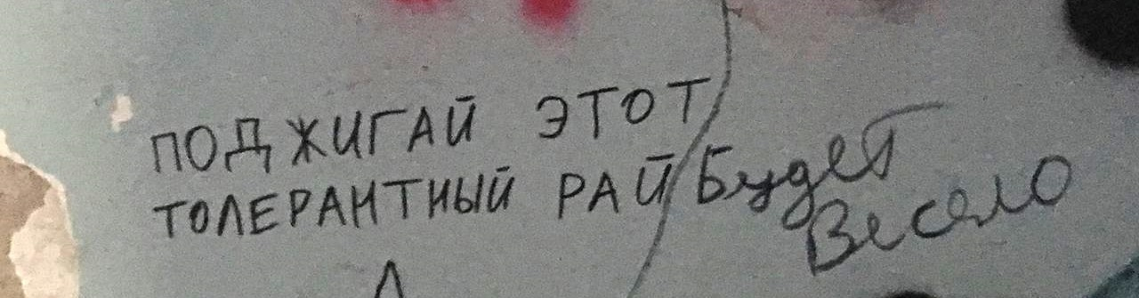

Наверху Кирилл встаёт, прохаживается по вышке, становится в позу, будто хочет разбежаться и прыгнуть. Он начинает движение, но двигается медленно, карикатурно, в рапиде, и останавливается у самого края.

КИРИЛЛ. Вот тут всё и началось! Вот на этом краешке!
КИРА. Да, после той переписки ты меня сюда впервые и привёл.
КИРИЛЛ. Я даже помню твои глаза в этот момент. Знаешь, такой испуг и интерес одновременно.
КИРА. Потому что мне было страшно и интересно одновременно, что тут такого?
КИРИЛЛ. Ага, девочка-отличница впервые попадает в закрытый для неё мир.
КИРА. Оставь это всё при себе, про отличницу и так далее. У каждого свой опыт, и каждый переживает его по-разному.

Кирилл поворачивается к Кире, пристально смотрит на неё.

КИРИЛЛ. В этом всё и дело. У каждого свой опыт.
КИРА. Да, у каждого свой опыт. Так что не обесценивай.
КИРИЛЛ. А я не обесцениваю. Я всего лишь повторяю тебе твои же слова: у каждого свой опыт, и каждый переживает его по-своему. В зависимости от своих обстоятельств, возможностей, а не натягивает ежа на глобус, понимаешь?
КИРА. Ты меня в чём-то обвиняешь?

Пауза.

КИРА. Так в чём же? Что ты молчишь? В чём? В чём ты меня обвиняешь?
КИРИЛЛ. Хочешь я тебе в двух словах расскажу, где я был двадцать лет?
КИРА. Попробуй.
КИРИЛЛ. Я… я двадцать лет…

Кирилл опускает голову, молчит, закрывает лицо руками. Кира пользуется моментом, вскакивает и бежит к выходу. Кирилл настигает её в каких-то два гигантских прыжка, хватает за ворот пальто и валит на бетон. Кира успевает только вскрикнуть, как Кирилл уже тащит её волоком к краю вышки. Она кричит. Кирилл останавливается на самом краю, так, что голова Киры свисает вниз.

КИРИЛЛ. Двадцать лет я убивал в себе маньячилу! Двадцать лет подавлял любое движение в сторону насилия. Подавлял склонности, наклонности, повадки, привычки, и предласположенности. Да вот только теперь не могу понять, получилось у меня или нет, а? А? А ещё страшнее, ещё важнее – нужно мне это было или нет? Так может ты мне ответишь сейчас, нужно ли мне это было, получилось ли, или нет? А? Кира?
КИРА (кричит). Отпусти меня, Кирилл. Господи, отпусти…
КИРИЛЛ. Помнишь день, когда ты пригласила меня к себе в гости?
КИРА (кричит). Это было двадцать лет назад, Кирилл…
КИРИЛЛ. Думаю, сложно забыть, когда твой друг приходит к тебе в гости, а через десять минут выбегает из твоего дома даже не обувшись, а просто схватив в руки свои драные кроссовки. Помнишь?
КИРА (перепуганно). Помню.
КИРИЛЛ. Что ты помнишь?
КИРА (перепуганно, быстро). Потом я нашла тебя здесь. Нашла тебя здесь сидящим на краю вышки. Ты изрисовал себе всю кисть черным маркером. Будто перчатка.
КИРИЛЛ. Дальше!
КИРА (перепуганно). Я увидела на стене надпись. Там что-то про поджигай этот мир.
КИРИЛЛ. Поджигай этот толерантный рай! Я помню всё, даже если что-то закрасили. «Этот огромный мир не дарит ничего, кроме боли, слёз и обрывков размытых картин. И в надежде, чтобы светлой показалась даль – поджигай этот толерантный рай»

Внизу, на краю брошеного кем-то в бассейн стола сидит пятнадцатилетний Кирилл и расскрашивает себе руку маркером, сзади к нему тихо подходит Кира.

КИРА. Эй, чо-каво…

Кирилл молчит.

КИРА. Если у тебя есть маркер, то ты можешь разрисовать всё на свете, кроме маркера. Но если у тебя есть два маркера, то ты можешь разрисовать вообще всё!... Ну не молчи, Кир… мне влетело.

Пауза.

КИРИЛЛ. Из-за чего?
КИРА. Ну… что я привожу в дом каких-то ненормальных, которые убегают только-только сев за стол…

Кирилл молчит.

КИРА. Ну ты чего, Кирилл… что случилось?
КИРИЛЛ (после паузы). Твои мама и папа… твой дом… ты живёшь как в рекламе, где люди с белыми зубами и в таких же свитерах, с улыбкой желают друг другу приятного аппетита. (кривляя) «Посмотрите, Кирилл, это Кира нарисовала в пятом классе, получила первое место, да, диплом и статуэтку. Они в её в комнате, на отдельной полочке». На отдельной полочке!? В отдельной комнате!?.. А.. а.. а этот… Яроцап!
КИРА. Это просто кот!
КИРИЛЛ. Да у него даже имя… что за имя такое – Яроцап? И это представление, перфоманс, блин – кот выезжает в комнату на роботе-пылесосе! Офигеть!..
КИРА. Ну это папа так прикалывается, и кота называет всегда по разному: Яроцап, Нагломорд, Чешипуз, Вуглуссыт…
КИРИЛЛ. Не! К чёрту, к чёрту! Пусть горит этот толерантный рай. Мне нафиг это всё не упало! К чёрту! К чёрту! Все эти салфетки, ножи и вилки, полки с книгами на всю стену, тапочки – хочется плюнуть, плюнуть вот в это вот всё!

Кира даёт Кириллу пощёчину.

КИРА. Ты – неандерталец! Говоришь, что возненавидел мир, в котором я живу, но на самом деле - ненавидишь самого себя! Ненавидишь за то, что у меня всё не так как у тебя, и у тебя никогда так не будет. Но я не виновата! Не виновата, что нормальные отношения выводят тебя из себя, что ты не умеешь есть с ножом, или забыл помыть руки. Это вообще не главное. Главное, что ты не умеешь принимать! Принимать то, что тебе дают… или даётся. И ты совсем не умеешь говорить спасибо. Ты не воспроизводишь ничего кроме ненависти и жестокости. Кроме издевательств, и унижения. Но… но ты не такой. Ты не жестокий, я знаю. Потому я и не хочу, чтобы так было, потому что…

Но Кира не решается сказать, она всхлипывая разворачивается и убегает. Кирилл остается один, пинает какую-то попавшуюся под ногу бутылку. Неожиданно Кира возвращается, она нагло открывает его рюкзак, достаёт баллон с краской и пишет:

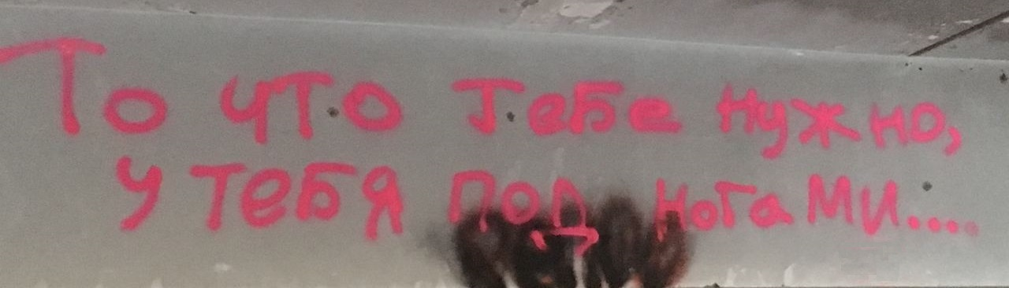

- «То что тебе нужно, у тебя под ногами…»

На вышке Кирилл так и держит Киру прижатой к бетону.

КИРИЛЛ. Вот где отправная точка! Вот она! Ты позволила мне погнаться за тем, что мне не принадлежит. Позволила верить, что можно стать другим, начать жить по-другому.
КИРА. Но ведь можно.
КИРИЛЛ. В том-то и дело, что нельзя! Почему я не понял этого сразу? Первая попытка, первая попытка попыться жить по нормальному, и… я попросил за столом салфетки, просто салфетки, и тут же выхватил от отчима:

Кирилл отпускает Киру, кричит каким-то странным пьяным голосом.

КИРИЛЛ. «Ты чё, пидр, Кира? Ты пидр? Ма-а-ть, ты слышишь, мать! Зря ты ему это имя дала – Кира. Бабское имя, баб-ское! Оно тут о салфеточках мечтает, слышь, мать».

Кира отползает от края вышки, Кирилл садится перед ней на колени, пытаясь втолковать всё то, что сейчас разрывает его изнутри.

КИРИЛЛ. Тогда я решил, что меня зовут только Кирилл, и никак иначе.
КИРА. Я помню.
КИРИЛЛ. Нет. Это я помню! Помню как сидел на этом животном и вбивал ему в зубы: Ки-рилл, Ки-рилл, Ки-рилл! Кулак разрывается от боли, а я бъю - Ки-рилл, Ки-рилл, Ки-рилл. Но когда он встал вытирая кровавую слюну, знаешь, что он сделал? Он протянул мне руку, и сказал пьяным окровавленным ртом: «я тебя зауважал, бабёнка». Он победил, понимаешь, победил!
КИРА. Это не так.
КИРИЛЛ. Нет, он победил, потому что пришлось меняться мне, а не ему.
КИРА. Но он же изменил своё мнение!
КИРИЛЛ. Нет, в ту секунду он изменил меня, он добился того, чего хотел. Он получил этого зверька, этого зверя! И я снова почувствовал его в себе, как тогда на гаражах, когда закидал деда камнями. И тогда я поверил тебе еще больше. Потому что мне хотелось быть в том мире, который мне дали всего на десять минут у тебя дома, а не видеть, как отчим жрёт водку, оставляя на рюмке кровавые подтёки от разбитых губ и скалится чёрными зубами. И тогда я понял, что мне нужно выпрыгнуть из своего мира, надо всё изменить, сбежать от этого. И всё потому, что этот «другой мир» показала мне ты.
КИРА. Ты обвиняешь меня в том, что сам захотел жить нормальной жизнью? Что за претензия, Кирилл? У тебя крыша поехала?
КИРИЛЛ. Со мной нормально всё.
КИРА. Я вижу как нормально!.. Я, наверное, поняла… слушай… ты, ты - не страшный. Ты же сломаный. Сломленный. Вроде не выглядишь так, будто в жизни что-то не в порядке, а ведёшь себя будто с ума сходишь. Что, кризис среднего возраста, решил узнать, чем первая любовь занимается? Козырнуть положением, столик заказал, ой-ой-ой!
КИРИЛЛ (качая головой, не глядя на Киру). Нет… нет…
КИРА. А у меня оказалось всё нормально? И ты не ожидал, да? Думал, что я вместе со своим вторым подбородком тройню выгуливаю на зассаной детской площадке.
КИРИЛЛ (качая головой, не глядя на Киру). Нет… нет…
КИРА. Думал, у меня морщин больше, чем кредитов? Думал, таким образом самооценку себе поднимешь?

Кирилл повторяет: «Нет, нет…», валится на бок сжимаясь в позу эмбриона. Долгая пауза, в которой только голос Кирилла повторяет «Нет, нет…». Кира идёт к выходу.

КИРА. Кирилл, с тобой что-то не в порядке, и с этим надо что-то делать.
КИРИЛЛ (бормочет). Всё в порядке у меня. И с жизнью всё в порядке. Она далеко не сломана. Всё есть, зарабатываю прилично, если хочешь, иногда даже не прилично…
КИРА. Это не показатель, что у тебя с мозгами всё ок. Лечись.

Кира быстро уходит. Кирилл так и остаётся лежать. Через какое-то время он встаёт, идёт к краю вышки, поворачивается спиной, примеряется, чтобы сделать последний шаг назад, держась одной рукой за перило…
Кира уже спустилась вниз и быстро идёт через пространство бассейна к выходу. Она замечает, как на стартовой тумбе спиной к бассйну стоит пятнадцатилетний Кирилл, он широко распахивает руки и падает в пустой бассейн спиной вперёд на кучу ветоши. Кира поднимает голову на вышку, видит Кирилла, стоящего на краю в такой же позе как и подросток – спиной вперед, раскинув руки в стороны.

КИРА. Стой!

Кира бежит назад. Кирилл бессильно оседает держась за перила.

- «Целуй меня, пока еще мы что-то чувствуем»

Пятнадцатилетний Кирилл стоит в бассейне, пятнадцатилетняя Кира появляется на метровом трамплине для прыжков, как на балконе. По стенам расползаются виды огней ночного города в расфокусе, будто мириады звезд. Подростки говорят не громко.

КИРИЛЛ. Прости, что поздно… Я извиниться пришёл… и… и ты тоже не договорила тогда, убежала… во-о-от… и я пришёл у знать… как ты?
КИРА. И пока, эта муха будет гладить свои лапки, я буду говорить, что у меня всё в порядке…
КИРИЛЛ. Чё за прикол, какая муха?..

Кирилл не понимает как реагировать на слова Киры, но продолжает.

КИРИЛЛ. Ты хотела мне тогда сказать, что любишь меня, да?
КИРА. В среднем человек в день может врать до двухсот тысяч раз. Вот и я солгу сейчас.
КИРИЛЛ. Воу-воу-воу, полегче. Я не понимаю, Кира.
КИРА. А потом ты уйдёшь, ты уйдёшь, а я останусь, станет странное сердце, бестолковая усталость. И я буду бояться остаться один на один с этой комнатой цветных перелин. Тобою связаных на мне перелин.
КИРИЛЛ. Это песня какая-то? Скинешь?
КИРА. Скину.

Пауза. Они стоят и улыбаются друг другу, как подростки. Они и есть подростки.

КИРИЛЛ. Ну так скинь.
КИРА. Когда уйдешь.
КИРИЛЛ. Ну, а эта надпись: то что тебе нужно у тебя под ногами… это же…
КИРА. Про всё. Это про всё, чего ты хочешь.
КИРИЛЛ. Я хочу, чтобы ты вышла на улицу.
КИРА. Это анриал.
КИРИЛЛ (смеясь). Второй этаж. То что тебе нужно у тебя под ногами. Если что, это не мои слова.
КИРА (после паузы). Мне надо проверить спят ли мои. Щас, погоди пять минут…
КИРИЛЛ. Это долго. Скинь трек.
КИРА. Ладно.
КИРИЛЛ. Давай.

Кира достаёт телефон, отправляет трек Кириллу.

КИРА. Жди.

Кира изчезает за балконной дверью. Кирилл надевает наушники, включает присланный трек https://www.youtube.com/watch?v=uyt0fRWNuUI В какой-то момент он закрывает глаза и продолжает слушать, пока появившаяся из подъезда Кира не целует его в губы.

КИРА. Я была уверена, что ты придёшь.
КИРИЛЛ (громко). Я не слышу из-за музыки.
КИРА. Ну и хорошо.

Подростки снова целуются.
На стенах, сквозь сияние размытых ночных огней появляется надпись:

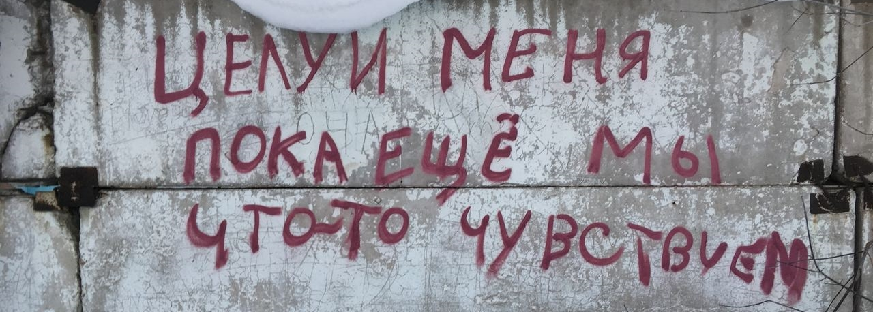

- «Твои слезы – моё вино»

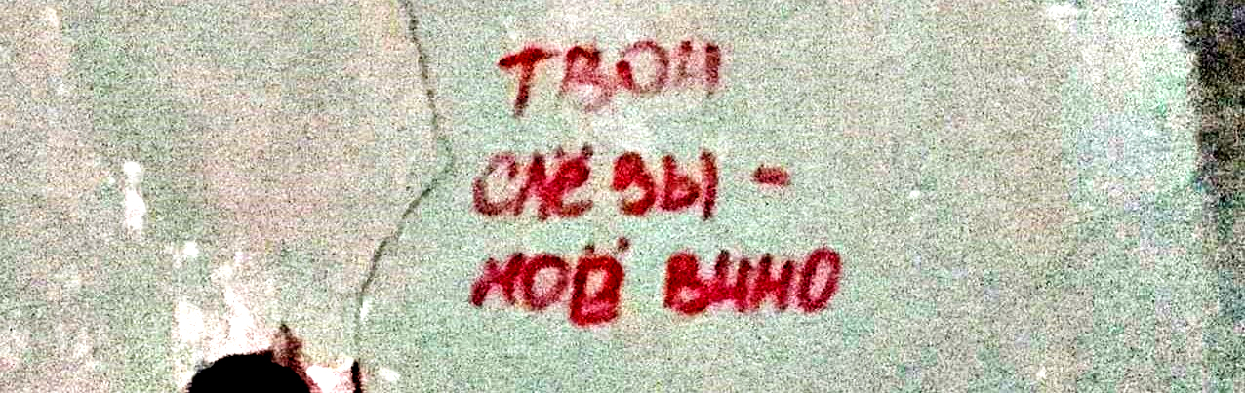

Тридцатипятилетняя Кира появляется на вышке, запыхавшись, она падает рядом с Кириллом, и по-девичьи бьёт его кулаками.

КИРА. Дурак! Дурак дурацкий! Дурак, дурак, дурак! Зачем ты это всё сейчас устроил? Зачем ты вернулся? Ты - человек которого я знала от силы восемь-девять месяцев своей жизни в самый дурацкий свой возраст? Возраст пофигизма, возраст эгоизма и тотальной любви одновременно. Зачем ты вернулся?
КИРИЛЛ. Ты понимаешь, что я гнался и гнался за тобой? Всё то время, все те дни и месяцы я гнался за тобой… или за тем десятиминутным счастьем. Или спокойствием. Как это назвать?
КИРА. Назови как хочешь, но в этом мало было счастья.
КИРИЛЛ. Не успокаивай меня. Я ведь всё видел своими глазами.
Вспомни, как ты работала со мной. Как уводила меня от жестокости и насилия, которые прилипали ко мне как репей. Да что прилипали, когда это становится обыденностью, то ты просто перестаёшь замечать, и так шаг за шагом, день за днём расчеловечиваешься. А ты, ты вытащила меня, потому что сейчас, я уверен, сейчас я бы уже где-нибудь гнил, или в камере, или в земле. Помнишь, у тебя был такой свитшот «твои слёзы – моё вино». И мы с тобой говорили о том, что мне нужно выйти из тусовки, бросить, вырезать из жизни всех, с кем я общался. Потому что мы, и я и они, все те из тусовки, мы все жили по этому принципу: твои слёзы - моё вино. Мы как вампиры, только вместо крови чужая энергия страха… ну и кровь, конечно, тоже была. И вот мне надо было вырваться. Ну, как по примеру наркоманов или алкоголиков, нужно полностью сменить круг общения.
КИРА. Потому что они притянули бы тебя в тюрьму. Это ведь было понятно, как божий день.
КИРИЛЛ. Шестерых уже нет в живых. Говорят, Тосика и Барта на зоне убили, остальные – кто как, передоз и так далее. Ромыча теперь мать с ложечки кормит – инсульт. Тридцать шесть лет. Инсульт…
КИРА. Тебе их жаль? Они чуть не убили тебя, когда ты выходил, «отписывался». Это был девятый класс, Кирилл, представь, что было бы дальше?
КИРИЛЛ. Но… как-то по-человечески мне же может быть их жаль… всех?
КИРА. Пойди ещё свечку им поставь.
КИРИЛЛ. Ходил, честно. За каждого ходил.
КИРА. Я промолчу. Я не буду ничего говорить.
КИРИЛЛ. Почему?
КИРА. Потому что люди такие вещи пытаются забыть, затереть в памяти, а ты, такое ощущение, что как специально это всё не отпускаешь.
КИРИЛЛ. Надо помнить.
КИРА. Зачем?
КИРИЛЛ. Чтобы во второй раз не переживать.
КИРА. Но если вспоминаешь, то ты по новой переживаешь все то, что с тобой случилось!
КИРИЛЛ. Нет. Я просто помню. Безотносительно. Безэмоционально. Никак.

Неожиданно за стеной слышен звук разбиваемой бутылки и какой-то шум.
В дверях выхода на вышку появляется Кирилл пятнадцати лет.
Он избит, голова и одежда насквозь мокрые.

- «Идущие на смерть приветствуют тебя»

Пятнадцатилетний Кирилл достаёт из рюкзака бутылку пива, открывает её зубами, делает большой глоток, но не сглатывает, а выплёвывает, и ещё раз, и ещё. Бросает бутылку в стену и медленной, шатающейся походкой идёт на вышку мимо Кирилла и Киры. Доходит до края, садится свесив ноги. Достаёт наушники, включает музыку.

КИРИЛЛ (спокойно). Идущие на смерть приветствуют тебя.

Пятнадцатилетний Кирилл смотрит на противоположную стену, на которой появляется надпись:

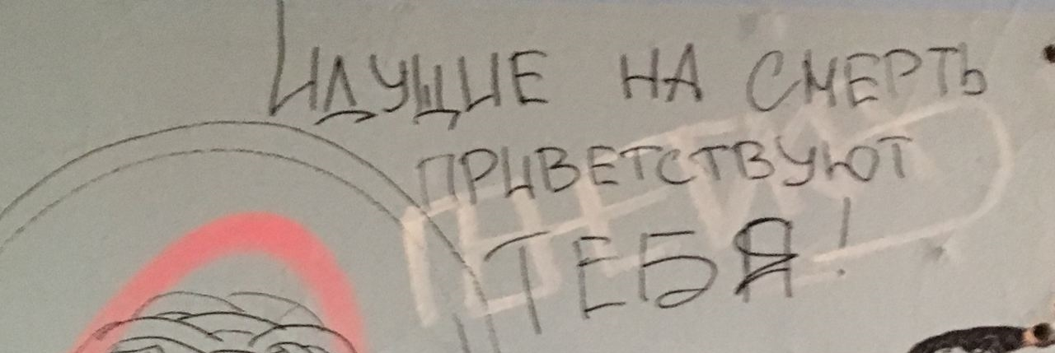

КИРИЛЛ (спокойно). Ave, Caesar!
КИРИЛЛ (кричит). Ave, Caesar!

Пятнадцатилетний Кирилл истерически смеётся или плачет… это сложно разобрать какое-то время, но потом становится понятно… плачет. Плачет.

КИРА. Тебе надо было сразу идти ко мне…
КИРИЛЛ. Ты думаешь, мне хотелось кого-то видеть?.. И… ты ведь знала, где меня искать… ты же пришла…

На стартовой тумбе появляется пятнадцатилетняя Кира. Она видит Кирилла, сидящего свесив ноги. Она не знает, что делать. Кирилл слушает музыку с закрытыми глазами.

КИРА. Идиотская привычка слушать музыку с закрытыми глазами. Просто идиотская!.. Я… я так боялась спугнуть тебя…

Пятнадцатилетняя Кира достаёт телефон, включает песню Марии Чайковской «В комнате цветных пелерин», поднимает руку вверх и стоит так, смотря на Кирилла. В какой-то момент, Кирилл открывает глаза, видит Киру, снимает наушники, слышит, что играет из телефона Киры, вынимает штекер из своего телефона, и из его динамиков доносится та же самая песня, которая играет до конца.

КИРА. Я хочу подняться к тебе, можно?

Пятнадцатилетний Кирилл отрицательно качает головой. Пауза.

КИРА. Это не гостеприимно.
КИРИЛЛ. Это и не мой дом.
КИРА. Тогда я поднимаюсь?

Пятнадцатилетний Кирилл отрицательно качает головой. Пауза.

КИРА. Тогда спускайся сам.
КИРИЛЛ. Это десятиметровая вышка, плюс метра три глубина бассейна – это почти пятиэтажный дом…
КИРА. Я хочу, чтобы ты спустился по лестнице.

Пятнадцатилетний Кирилл отрицательно качает головой. Пауза.

КИРА. Я поднимаюсь, потому что знаешь, что… не посмеешь ты это сделать при мне…

Пятнадцатилетняя Кира идёт наверх. Кирилл сидит без движения.

КИРА. Я бы в тот момент коня на скаку остановила, не то, что тебя.
КИРИЛЛ. Так и остановила же.

Пятнадцатилетняя Кира поднимается на вышку, садится рядом с Кириллом свесив ноги.
Тридцатипятилетние Кира и Кирилл уходят с вышки.

КИРА. Это не выход, Кирилл.
КИРИЛЛ. Я не знаю, что мне делать.
КИРА. Я не знаю, как помочь... Но я ведь могу быть просто рядом.
КИРИЛЛ. Кира, час назад я стоял на коленях зассанного подвала, а на меня харкали те, кого я считал своими. Меня били и на меня харкали, харкали и били…

Кирилл охватывает перила вышки рукой и вжимается в них со всей силой пятнадцатилетнего. Кира, прижимаясь к нему медленно ложится ему на бок.

КИРИЛЛ. Не при ка сай ся ко мне…

Кира не двигается, а только накрывает его своей рукой обнимая.

КИРИЛЛ. Я сказал им, что я «выхожу», что «отписываюсь», что я больше не с ними. Что мне не улыбается чалить, потому что это рано или поздно закончится колонией… Барт влепил мне пощёчину. Это очень унизительный жест. Я сжал кулак. Потом ещё одна пощёчина, и ещё. Общий смех. Пинок. Я сжимал и сжимал кулаки, я решил, что не буду бить в ответ, и терпел удар за ударом, всё сильней и сильней. Удар, пинок, удар, хлёстко, со знанием дела, как я сам умею. Удар, удар, пинок. Я не отвечаю, сжимаю кулаки. Кто-то попадает в висок, я падаю на одно колено, толчковым в грудь, я валюсь на спину, встаю, снова получаю с ноги в лицо, печёт, всё вокруг начинает звенеть, что-то горячее заливает губы и подбородок – кровь. Удар, удар, удар, пинок! «Тва-а-арь, открооой рооот»!..

Кира, всей силой пятнадцатилетней прижимает его к себе, что заставляет его тело ещё сильнее вздрагивать от спазмов сдерживаемых рыданий. Долгая пауза.

КИРИЛЛ (опустошённо, без жалости к себе). Я – никто... Никто теперь в школе не подаст мне руки. Я не вернусь к матери из-за отчима. Бабушку рано утром забрала скорая. У меня ничего не остаётся, всё рассыпается, исчезает, рушится. И это жизнь по совести? Нормальная жизнь? Это нормальная жизнь?
КИРА. Она только начинается. И ты начинаешь её с головой на поверхности, ты вынырнул, это главное. Так что теперь держись на поверхности, доверься воде, и не позволь себе ещё раз опуститься в этот вязкий ил. Я уверена, что ты никому больше не позволишь этого сделать, но самое сложное – не позволить этого самому себе. Слышишь, самое сложное, это не позволить опуститься самому себе…

Кирилл как бы соглашаясь с ней почти незаметно кивает.

- «Не переходи на крик, это бесполезно»

Тридцатипятилетние Кира и Кирилл сидят на стартовых тумбах, смотрят на вышку, на которой осталась сидеть только пятнадцатилетняя Кира.

КИРИЛЛ. Я держусь. До сих пор держусь на поверхности, несмотря ни на что, Кира. Я уехал к своему биологическому отцу буквально на следующий день после похорон бабушки. На Волгу. Я совсем его не знал, и этот факт, знаешь, никак положительно не отразился на наших отношениях (усмехается). Хотя он помог мне поступить в шарагу, дал крышу над головой, пока я не переехал в общагу. Ты знаешь, он оказался нормальным мужиком…
КИРА. Погоди с этим… Как ты мог так меня оставить? Я с ума сходила, ведь ты просто пропал после этого дня, не брал трубки, не отвечал в сети, потом совсем удалился…
КИРИЛЛ (после паузы). У меня нет ответа… Но в тот момент я не мог быть ни с кем, только из-за отношения к самому себе. Я ещё долго выскабливал из себя это «Я - никто». Это так себе сейчас прозвучит, но… прости меня за это…

Кира не отвечает. Но не от того, что не простила, а, наверное, от того, что это уже не имеет такого значения. Наверное.

КИРИЛЛ. На чём я остановился?
КИРА. Ты уехал к отцу, поступил в шарагу.
КИРИЛЛ. Ага… поступил, а легче не становилось. Совсем. Никогда. На каждом мало-мальски отмерянном куске пути я встречался с насилием в разных его формах и выражениях. Тысячи раз я сжимал кулаки, чтобы оставаться на поверхности. С собой очень легко договориться, и, знаешь, мне понадобилось очень много усилий, чтобы не сделать этого. Чтобы не сдаться. Чтобы остаться на поверхности.
КИРА. Знаю… знаю…
КИРИЛЛ. Шарага, и общежитие – это, конечно, отдельная форма насилия сильного над слабым, это такие тараканьи бега при неожиданно включённом свете, но они дались мне относительно легко. Чего не скажешь об армии. Это Марианская впадина, и если там не удаётся тебя сломать морально, то ломают физически, и на поверхности остаются единицы. И, скорее всего, именно там у большинства людей атрофируется это ощущение присутствия насилия в твоей жизни. За час лишнего сна ты на многое закроешь глаза. О, шутка получилась, каламбур. (усмехаясь) За час лишнего сна ты на многое закроешь глаза.
КИРА. Многие не были в армии, я, например.
КИРИЛЛ. Я не говорю, что это только, или именно там. Армия лишь один из примеров. На самом деле куда ни глянь, по сути, происходит одно и тоже. Как в карикатуре, где начальник кричит на папу, потом папа на маму, затем мама на ребёнка, а ребёнок на кошку. И ты просто в какой-то момент попадаешь в эту цепочку, попадаешь по независящим от тебя причинам, не знаю, в очереди там, без разницы где. И со временем – всё! Глаз замылился, или ты просто выгораешь, отпускаешь все на тормозах, говоришь себе, чёрт с ним с этим знакомым или незнакомым тебе человеком, лишь бы ты сам был в покое. А вся эта несправедливость, жестокость, это там – это у них! Тебя ведь, как бы… как бы, не касается. Ты проходишь мимо этого, как бы не замечая насилия. И самое ужасное, что в какой-то момент ты даже перестаёшь ощущать угрызения совести… начинаешь жить какими-то принципами соглашательства, ну, такого… когда ты готов на всё, лишь бы это не коснулось тебя. И живёшь так, живёшь, пока однажды совесть не просыпается в тебе. Ты прокручиваешь жизнь, вспоминаешь обстоятельства, и в какой-то момент понимаешь, что ты загнан в угол. И не ты один. А все вокруг, потому что все так и живут. И ты понимаешь, что изменить что-то… ну, это бесполезняк… на это у тебя уже нет ни моральных сил, ни возможностей. Всё, эта общественная привычка соглашательства - ритуал, она въелась ментальную подкорку на уровне этногенеза.
КИРА. Значит, борьба – всё? Закончилась?
КИРИЛЛ (после паузы). И да, и нет. «Если не можешь противостоять злу, то хотя бы не участвуй в нём и не поддерживай его своими мыслями и словами!» Солженицын, кажется.
КИРА. Ещё такое есть: если у тебя нет сил противостоять несправедливости, то найди в себе хотя бы мужество не аплодировать её торжеству.
КИРИЛЛ. Ага, классно звучит… найди мужество не аплодировать её торжеству… на это нужно мужество, да… только у меня вопрос: а как быть с бездействием? Даже в уголовном кодексе есть статья за бездействие, ведь не противостоять, значит косвенно помогать…

Кира молчит.

КИРИЛЛ. И у меня нет ответа… И вот я, борясь с этим, считай с самим собой, борясь всё то время, когда в последний раз ушёл отсюда, я просто выгорел. Эта безысходность поедает, побеждает. И я здесь, потому что не знаю больше человека к которому могу обратиться. Я не встретил такого человека в жизни, кроме тебя, кто бы сказал мне «держись на поверхности» не дежурной фразой, а именно с тем отчаянием и болью за всех нас. Мне только надо знать, что с тобой до сих пор всё в порядке, что ты тоже держишься на поверхности, и, кажется, у меня всё снова станет на свои места.
КИРА. А если я тебе скажу, что и моя жизнь раскурочена жестокостью, болью, издевательствами? Что я тоже давно переехала жить в маяхатаскрайнюю автономную область?

Пауза.

КИРИЛЛ. Тогда ничего не имеет смысла. Всё что было, и происходило не имеет смысла…
КИРА. Спокойней. Как говорил мой папа: «Не переходи на крик, это бесполезно». Он умел ёмко так всё объяснить. Это была просто его изюминка.

На стенах бассейна проявляется надпись:

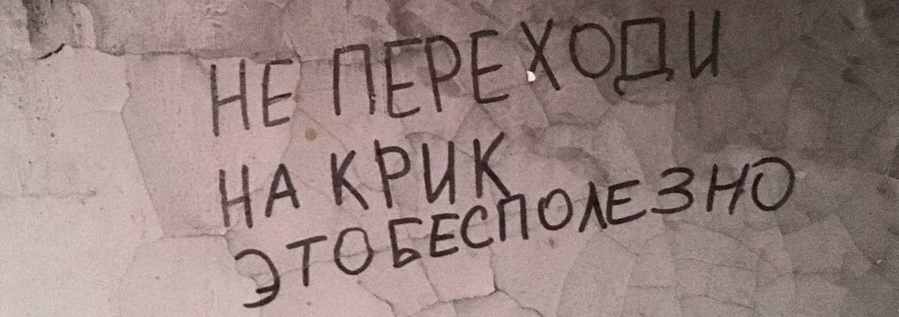

Пятнадцатилетняя Кира, сидящая на вышке, встаёт и негромко говорит, но Кирилл, поглощённый словами тридцатипятилетней Киры, не слышит девочку.

КИРА. Однажды, папа приложил маму головой об зеркало в прихожей только за то, что она неосторожно наступила на его начищенные туфли, когда они куда-то собирались. Зеркало осыпалось. «Не переходи на крик, это бесполезно» - говорил он… А мама скрыла рассечение шейным платком, повязав его как чалму.
КИРА (Кириллу). И отец научил меня никогда не сдаваться. Научил бороться, сопротивляться. И это при том, что воспитывал он меня как девочку, как любимую дочь, и никогда в жизни не ударил.
КИРА. Он хватал меня за руку, почти под самую подмышку и пальцами давил на кость. Это очень больно, если умеючи. «Не переходи на крик, это бесполезно» - говорил он.
КИРА (Кириллу). А ещё я переняла от него ответственное отношение к любым мелким делам, и дисциплину, которая помогала мне в школе с уроками, и с сессией в институте… Да и до сих пор помогает.
КИРА. Он мог запретить нам с мамой есть, если, накрывая на стол кто-то из нас нечаянно забывал накрыть хлеб салфеткой, и он успевал подсохнуть. «Ребёнку надо есть» - кричала мама! «Не переходи на крик, это бесполезно» - говорил он.
КИРА (Кириллу). Он научил меня стойко переносить удары судьбы, и никогда не жаловаться. Научил меня самой разбираться с проблемами, а не перекладывать их на других. Научил меня ощущению, что я нужна только себе.
КИРА. От бессилия я резала себя в районе живота, мне казалось, что это придаёт мне контроль. «Не переходи на крик, это бесполезно» - говорю я себе в минуты отчаянья… Но даже теперь… иногда… редко, но случается, что бритва оказывается в моих руках…
КИРА (Кириллу). Он научил меня здраво реагировать на происходящее вокруг. Ко всему подходить с холодной головой. Не паниковать. Не паниковать и держаться. Всегда оценивать ситуацию, и принимать верные решения.
КИРА. Однажды он зашёл в ванную, в которой я лежала абсолютно голый, и лёг вместе со мной. Он как-то говорил мне, что если на тебя бежит собака, то нужно не дёргаться, а смотреть ей в глаза. Наверное, тогда это и спасло меня, и я не услышала этого: «Не переходи на крик, это бесполезно»…
КИРА (Кириллу). Я не знаю, был ли он самым лучшим отцом или худшим, других у меня не было. Но одно я знаю точно – он попытался дать нам с мамой всё, что мог. Всё, как он это понимал.
КИРА. Жаль, только что мама этого не выдержала, и ушла из жизни… сама. На её похоронах он держал меня под мышку, до боли сжимая кость моей девичьей руки… «Не переходи на крик, это бесполезно» - говорил он…
КИРА. Так что видишь, Кирилл. Я держусь, держусь на поверхности! И совсем не собираюсь ломаться. Помнишь, как мы говорили: у каждого свой опыт, и каждый переживает его по-своему. Каждый выносит из этого опыта что-то своё, становится другим! И главное, чтобы каждый раз ты был в состоянии вынести из этого урок, и направить его на своё совершенствование. Из моих уст это звучит и правильно, и безумно одновременно!.. А кто сказал, что есть на земле хоть один здоровый человек? Всем нам, так или иначе, исходя из своего опыта, и переживаний, здоровья психического или физического, но… только и приходится, что держаться на поверхности… Не переживай... Всем абсолютно…
И уж прости, что я со стороны своего опыта скажу тебе ещё пару слов, но, возможно, они помогут тебе держаться на поверхности и дальше, ты же за этим пришёл. Так что, постарайся запомнить то, что я тебе скажу. Запомнишь?

Кирилл кивает.

КИРА. Чтобы оставаться человеком, нужна самая малость: уметь любить и уметь прощать. Жить в согласии с совестью. Быть искренним перед собой, и перед другими. Быть чутким и отзывчивым к проблемам ближнего. Быть благодарным. Быть честным и бескорыстным. Быть верным любимому, семье, родине, убеждениям, принципам, данному слову. Быть непредвзятым и открытым. Уважать границы другого человека, и не только границы. И быть преданным данным обязательствам. Делать добро. Не допускать обмана. Говорить правду. И говорить неприятную, но правду. Не завидовать и не желать зла. Любить животных.

Солнце долго уходит из окон заброшенного бассейна, цепляясь за рваные куски полиэтилена. Темнеет. Голос тридцатипятилетней Киры эхом отражается от стен, и соединяется с голосом пятнадцатилетней Киры. К ней подходит пятнадцатилетний Кирилл, садится рядом свесив ноги, смотрит на Кирилла тридцати пяти лет сидящего на стартовой тумбе. Просто смотрит, а женские голоса… вторят и вторят друг другу.

КИРА и КИРА (одновременно). Чтобы оставаться человеком, нужна самая малость: делать мир лучше. Признавать ошибки. Уважать другое мнение. Не быть хамом, лицемером и предателем. Иметь сильный нрав. Быть справедливым и порядочным. Не изменять самому себе, правилам, человеку. Быть заботливым и не безразличным. Не быть ревнивым. Разделять интересы другого. Приходить на помощь. Быть радушным и приветливым. Не жалеть силы, времени, энергии и ресурсов на другого. И не делать плохих поступков. Быть старательным и трудолюбивым. Быть сдержанным. Быть великодушным. Уметь делиться. Не быть эгоистичным, заносчивым и заискивающим. Не ограничивать своё счастье ресурсами. Не бояться и не малодушничать. Бороться с несправедливостью. Не быть мстительным. Быть восприимчивым. Не давать гневу взять верх. Не кормить гордыню. Не лукавить. Разделять горе. Дарить радость. Не испытывать злобы по пустякам. Проявлять интерес. Быть мечтательным. Не быть надменным и циничным. Хранить мирность. Проявлять нежность и внимание. Забывать обиды. Быть оптимистичным. Принимать поражения. Не испытывать презрения. Не быть сварливым и самодовольным. Быть терпеливым. Делиться радостью. Давать стимул жить, и самому быть этим стимулом. Делиться радостью. Давать стимул жить, и самому быть этим стимулом. Делиться радостью. Давать стимул жить, и самому быть этим стимулом...

Конец.
Пьеса написана в рамках III-его международного конкурса-лаборатории
современной драматургии для подростков "Своя территория" (г. Тара, 2022г.)

Креативная группа:
Мария Крутова, СОШ 133, класс 9а
Наталья Лутошкина, СОШ 133, класс 9в
Константин Мироненко, ОМЮК, группа П9-124
Ангелина Шалдаева СОШ 133, класс 9б
Евгений Яблонев ОЛТКГА, группа 120

Указание данной информации во всех рекламных материалах,
связанных с публичным использованием этого текста обязательно.

Минск, 2022г.
Д. Богославский
+375295727919
Dm.bgslvsk@gmail.com

Комитет Охраны Тепла – Гематоген https://www.youtube.com/watch?v=i9c5ZwFKa9w
Pyrokinesis – Восток моей юности https://www.youtube.com/watch?v=mgxk1I2_D4w
Кровосток – Злые Голуби https://www.youtube.com/watch?v=5NXInSCs6ck
Найтивыход – «я вскрыл свои вены…» https://www.youtube.com/watch?v=m74zz3SoR44
NF(New Favorit) – Поджигай этот Толерантный рай https://disk.yandex.ru/d/TZqEjb6LQatEAg
Мария Чайковская - «В комнате цветных пелерин» https://www.youtube.com/watch?v=uyt0fRWNuUI

